**REPUBLICA DOMINICANA**

**UNIVERSIDAD AUTONOMA DE SANTO DOMINGO**

**FACULTAD DE CIENCIAS**

**Escuela de Informática**

[](http://images.google.com.do/imgres?imgurl=http://www.elobservador.com.do/app/articlefiles/15146-logo%20UASD%20(1).jpg&imgrefurl=http://www.elobservador.com.do/app/articles.asp?a=15146&z=28&usg=__9CyGzFzeg20LbpIu7yNEOWGYWtM=&h=400&w=328&sz=35&hl=es&start=2&um=1&itbs=1&tbnid=wBepqC1vhhfDxM:&tbnh=124&tbnw=102&prev=/images?q=logo+de+la+uasd&um=1&hl=es&sa=N&tbs=isch:1)

Título del proyecto

**Desarrollo de Sistema Inteligente de Gestión de Nómina para Compañía de Taxis Médicos;   
Caso: Limosys – Nueva York, Estados Unidos**

Sustentantes

**Eri Otero Martínez, 100141783**

**Moises Valdez Feliz, 100202181**

**Erlyn Lebrón Díaz, EY1443**

Lic. Ángel Asencio

Coordinador

Ing. Yacqueline Tejada Tió

Asesora Metodológica

Santo Domingo, República Dominicana, Distrito Nacional

Marzo del año 2019

Título del Proyecto

**DESARROLLO DE SISTEMA INTELIGENTE DE GESTIÓN DE NÓMINA PARA COMPAÑÍA DE TAXIS MÉDICOS;**

**¿Dejar esta parte de abajo?**

**CASO: LIMOSYS – NUEVA YORK, ESTADOS UNIDOS**

**Ficha General de proyecto**

**Información principal y autorización del proyecto**

**Nombre del proyecto**:

Desarrollo de Sistema Inteligente de Gestión de Nómina para Compañía de Taxis Médicos;

**Fecha**

21 / 10 / 2018

**Coordinador del proyecto:** Lic. Ángel Asencio

**Asesor del proyecto:** Ing. Yacqueline Tejada Tió

**Miembros del proyecto:**

Eri Otero, Erlyn Lebrón, Moises Valdez

**Fecha de inicio del proyecto:**

15 / 08 / 2018

**Fecha tentativa de finalización:**

10 / 03 / 2019

**Necesidad del proyecto:**

Actualmente existe el servicio de taxis médicos en Estados Unidos, que permite a los ciudadanos agendar solicitudes de transporte para sus citas médicas; las empresas de taxis que brindan este tipo servicio están asociadas al Seguro Social, el cuál realiza el pago a las compañías de taxis para que las mismas realicen la nómina de acuerdo con los servicios brindados por cada chofer. El problema actual consiste en que estos cálculos están siendo realizados manualmente, y se necesita de una plataforma que lleve control de los choferes registrados en una compañía de taxis específica (historial de viajes, nómina, documentos, etc.).

**INDICE**

**1.** **Resumen Ejecutivo** 1

**2.** **Descripción General del Proyecto** 2

**2.1.** **Descripción del Proyecto** 2

**2.2.** **Objetivo General** 3

**2.3.** **Objetivos Específicos** 3

**2.4.** **Necesidad del Proyecto** 4

**2.5.** **Antecedentes del Proyecto** 4

**2.6.** **Alcance del Proyecto** 9

**2.7.** **Descripción de los entregables del proyecto** 10

**3.** **Equipo de Trabajo** 10

**4.** **Descripción de los Aspectos Técnicos** 12

**5.** **Presupuesto** 14

**6.** **Lista de Actividades** 16

**7.** **Descripción de Actividades** 17

**8.** **Matriz de Secuencia** 20

**9.** **Matriz de Tiempo** 22

**10.** **Matriz de Información** 23

**11.** **Matriz de Riesgos** 25

**12.** **Matriz de Costos** 26

**13.** **Descripción de las Limitaciones del Recursos** 30

**14.** **Calendario de Ejecución del Proyecto** 31

**15.** **Diagrama de Gantt** 32

**16.** **Herramientas de Seguimientos y Control** 36

**17.** **Anexos** 36

# **Resumen Ejecutivo**

En la actualidad toda esta industria carece de un sistema de gestión eficaz para poder, de manera eficiente y verás, administrar cada una de las bases de taxis que forman parte de esta, a continuación, listamos algunos de los problemas comunes en el día a día de las operaciones de estas empresas:

* **Gestión de nómina de manera manual:** A la fecha cada base de taxis médicos cuenta con un promedio de 60 choferes. Se demora un total de 9 horas para realizar el cálculo total del pago de cada chofer.
* **Contratación de choferes:** A la hora de contratar un chofer este tiene que proveer un total de 9 documentos legales incluyendo diferentes licencias y documentos personales y las compañías más eficientes manejan este proceso con un número de WhatsApp al cual el chofer envía los documentos y la empresa se encarga, de manera manual, de crear un folder en un servicio de almacenamiento en la nube como DropBox; el mantenimiento de esos documentos se ha hace cuesta arriba cuando la cantidad de choferes es muy grande, además de que cuando se están contratando varios choferes a la vez el margen de error se incrementa, por parte de la empresa.
* **Automatización de pagos:** una vez la base de taxis tiene la nómina creada, esta procede de manera manual a tomar cada uno de los pagos y enviarlos a una plataforma de pago en línea para que esta se encargue de hacer el respectivo depósito a los choferes en sus cuentas bancarias.

Los pacientes informan a la compañía de seguro sobre sus citas médicas y ésta envía a las empresas de taxis las solicitudes de transporte a hospitales agendadas para que así éstas, a su vez, asignen choferes para el transporte de los clientes. Luego de la realización del servicio tanto la empresa como sus empleados reciben sus ganancias cada semana.

Para automatizar este flujo de trabajo proponemos una plataforma en la nube.

# **Descripción General del Proyecto**

# **Descripción del Proyecto**

Con el desarrollo e implementación de Xuxer se persigue en esencia la automatización de los pagos a los choferes de la compañía de taxis médicos Limosys – Nueva York, Estados Unidos. De manera paralela esta plataforma Web permitirá a la administración de la compañía el monitoreo legal de la documentación de cada chofer.

Como resultado de lo anterior, Limosys podrá experimentar beneficios notables en la satisfacción de sus empleados, tanto para el área de Recursos Humanos como para los mimos choferes, los últimos podrán consultar y conocer con toda claridad el total a cobrar por sus servicios brindados y las deducciones que se le apliquen.

Xuxer será implementado con los servicios de computación en la nube, Amazon Web Services específicamente. En el mismo una persona podrá solicitar admisión en la compañía proveyendo la documentación necesaria; así también se tendrá la parte de administración que permitirá aceptar o revocar solicitudes, revisión de perfiles y gestión de nómina.

# **Objetivo General**

Desarrollar una plataforma Web para eficientizar el manejo de nómina de la empresa Limosys.

# **Objetivos Específicos**

* Reducción de costos operacionales en la realización de nómina.
* Disminuir el tiempo de cálculo de pagos y, por consiguiente, el tiempo de espera de los choferes para recibir su pago.
* Aumentar la confiabilidad en colaboradores y clientes con relación a la exactitud de la nómina.
* XUXER ASIGNA LOS SERVICIOS?
* Aumentar la satisfacción del personal, tanto de Recursos Humanos como de los choferes.
* Generar reportes financieros de manera oportuna.

# **Necesidad del Proyecto**

Actualmente existe el servicio de taxis médicos en Estados Unidos, que permite a los ciudadanos agendar solicitudes de transporte para sus citas médicas; las empresas de taxis que brindan este tipo servicio están asociadas al Seguro Social, el cuál realiza el pago a las compañías de taxis para que las mismas realicen la nómina de acuerdo con los servicios brindados por cada chofer. El problema actual consiste en que estos cálculos están siendo realizados manualmente, y se necesita de una plataforma que lleve control de los choferes registrados en una compañía de taxis específica (historial de viajes, nómina, documentos, etc.).

HASTA AQUÍ – 17-2-19

# **Antecedentes del Proyecto**

* Méndez de León, Rafael Augusto; Tavarez Pérez, Wilson Eduardo; & Monsanto Abreu, Leony. (2015). *Automatización en el manejo de turnos en el área de servicio: Centro Asistencia al Contribuyente (CAC), Dirección General de Impuestos Internos (DGII).* Universidad APEC.

**Objetivo General**

El principal objetivo de este proyecto es reducir el tiempo que se tarda en ofrecer un servicio en una determinada empresa. Ofrecer mejoras que faciliten el funcionamiento y uso de los procesos dentro de la empresa.

**Metodología**

Se realizó un levantamiento de información por medio de la observación y entrevistas. Se visitó la Dirección General de Impuestos Internos con el fin de identificar las posibles causas de las demoras en los procesos del sistema de gestión de turnos en el Centro Asistencia al Contribuyente (CAC).

**Síntesis de las conclusiones**

Se identificó que en la mayoría de casos el cliente debe hacer una fila para ser atendido. En este proyecto se tendrá un software inteligente, que una vez de ingresar el cliente al sistema, inmediatamente el software empezará a realizar trámites del proceso reduciendo drásticamente el tiempo que duraría un cliente recibiendo un servicio.

**Relación con el proyecto actual**

Este proyecto nos brinda un conjunto de información específicamente relacionado a esta investigación sobre la optimización del sistema de turnos en esta entidad gubernamental (DGII).

* Ortiz Castillo, María Fernanda. (2017). Diseño de una aplicación móvil para la agilización de los servicios de una entidad financiera, caso: Banco Múltiple Caribe, Santo Domingo. Universidad APEC.

**Objetivo General**

Beneficiar el Banco Múltiple Caribe haciendo que el proceso de servicios sea más ágil y seguro mediante la implementación de una aplicación móvil.

**Metodología**

Se llevó a cabo una investigación de campo, realizando encuestas a los clientes del Banco Múltiple Caribe sobre los niveles de satisfacción que sienten con la entidad.

**Síntesis de las conclusiones**

Dada la evolución de la tecnología, es de suma importancia el desarrollo de herramientas que se amolden al estilo de vida de las personas; en este caso el Banco Múltiple Caribe asegura un punto más a favor de la calidad de sus operaciones al implementar una aplicación móvil para sus clientes.

**Relación con el proyecto actual**

El proyecto aquí referenciado sirve de apoyo para el desarrollo del sistema MiTurno en el sentido de poder brindar información en tiempo real a los clientes de las empresas sin la necesidad de recurrir físicamente a ellas, pues MiTurno tendrá la funcionalidad de mostrar el estado de las filas relacionadas a servicios en la empresa Caribe Express.

* Cantor Herrera, M. A., & Bravo Espitia, M. Y. (2014). *Diseño e implementación de un sistema de información para la administración, gestión de los turnos y servicios de un centro de estética* (Doctoral dissertation, Corporación Universitaria Minuto de Dios, Bogotá - Colombia).

**Objetivo General**

Diseñar e implementar un sistema de información para la administración y gestión de los turnos y servicios la peluquería y estética.

**Metodología**

Se desarrolló una investigación evaluativa-cualitativa mediante la toma de muestras en grupos de población reducidos como escuelas, salones de clase y negocios, a personas con edades comprendidas entre los 10 y 30 años de edad.

Se tomó como fuente primaria los clientes de Zenaida Peluquería y Estética, a los cuales se les aplicó encuestas, entrevistas y además se hizo la observación del modo de trabajo de los estilitas junto a los mismos clientes.

Por último, se diseñó diagramas como: casos de uso, UML, entre otros.

**Síntesis de las conclusiones**

Gracias al levamiento de información llevado a cabo se pudo desarrollar una aplicación web para la gestión y el seguimiento de los turnos en la empresa mencionada usando PHP y MySQL.

**Relación con proyecto actual**

Esta referencia bibliográfica sirve de apoyo para la definición de los procedimientos a agotar para el desarrollo de un sistema de gestión de turnos, especialmente con la metodología de investigación aplicada, pues tomó en cuenta a los clientes como actores principales del escenario, así como la observación de los procesos de trabajo en la empresa elegida.

* Borja Velázquez Martí, & Viviana Vanessa Vinueza Villares. (2017). *Aplicación de modelos de teorías de colas a la gestión asistencial en los centros de salud*. Enfermería Investiga, Vol 2, Iss 1, Mar, Pp 28-33 (2017), (1, Mar), 28. Universidad Técnica de Ambato, Ecuador.

**Objetivo General**

Aplicar procedimientos de cálculo y variables necesarias para la optimización de servicios hospitalarios.

**Metodología**

Se aplica un método analítico al estudiar cada segmento del proceso de atención primaria como la determinación de tiempos de llegadas de pacientes, duración y tiempo de atención de los mismos, aplicando dichas variables a los algoritmos matemáticos de la teoría de colas.

**Síntesis de las conclusiones**

Considerando las variables del número de puestos de atención en centros hospitalarios y la tasa de llegada de pacientes, la investigación arroja los posibles escenarios de los tiempos de espera y de atención de pacientes.

Por último, tomando en cuenta que los centros hospitalarios están limitados por un horario, el modelo extraído permite calcular cuántos pacientes deben ser atendidos teniendo una planificación de los servicios.

**Relación con proyecto actual**

Esta investigación utilizó la clasificación de los servicios hospitalarios de acuerdo a niveles de gravedad de las condiciones de los pacientes, siendo lo anterior una aplicación de prioridades a dichos servicios para la reducción de tiempos de espera y atención para al final tener como resultado menos saturación de los centros hospitalarios.

Es este el mismo enfoque que se aplicará para la reducción de tiempos de espera en MITURNO y así reducir la saturación de sus servicios.

# **Alcance del Proyecto**

El desarrollo e implementación de XUXER está dirigido exclusivamente a mejorar los procesos existentes con fines de reducción de tiempo e incrementar los retornos financieros. Estos, mediante el manejo e automatización de los procesos de nominas, rastreo de servicios médicos, administración de perfiles y manejo de documentación. Junto a lo anterior, el sistema podrá mostrar la cantidad de servicios y presupuesto sobre los servicios prestados por cada empleado.

# **Descripción de los entregables del proyecto**

* **Plataforma Web.** La implementación de XUXER para la administración de servicios (Nomina Automatizada, Manejo de Perfil, Documentos Usuarios).
* **Manuales de Usuario y Entrenamiento:** Se enseñará a las empresas a hacer uso de la aplicación XUXER, tanto para el rol de los choferes, como al administrador de la aplicación. Junto a lo anterior se entregará manuales con dichos procedimientos.

# **Equipo de Trabajo**

* 1. **Miembros del Proyecto**

El proyecto consta de tres miembros participes en la idealización, desarrollo e implementación de la propuesta desde su estado inicial hasta la realización del mismo. Los integrantes son: Moises Valdez, Eri Otero y Erlyn Lebrón.

* 1. **Organigrama del Proyecto**
  2. **Descripción de las Funciones y Responsabilidades**
* **Líder del Proyecto:** Encargado de ser el puente de relación entre el cliente y los demás integrantes del proyecto (Equipo de Desarrollo). Conducción de las actividades y programación del tiempo de ejecución de estas.
* **Analista de Software:** Realiza el levantamiento de los requerimientos y plasma éstos en diagramas entendibles para los desarrolladores. Posee un nivel de abstracción del mundo real aplicado a los conceptos técnicos.
* **Desarrollo de Software:** Ejecuta lo previamente plasmado por el Analista de Software, encargándose de codificar en uno o varios lenguajes entendibles por el computador con el fin de lograr la creación de producto final.
* **Base de Datos:** Realiza los esquemas, estructuras y las relaciones de las tablas a utilizar en el programa, para el fin del manejo de datos que utilizará la aplicación.
* **Prueba:** Realiza las pruebas al sistema, con el fin de comprobar que el mismo cumple con los requerimientos de Software y que no existen errores en el mismo, al igual que al implementar nuevas funcionalidades no rompe las funcionalidades existentes.
* **Documentación:** Encargado de mantener la documentación de todos los aspectos técnicos y de procesos, con fin de construir un historial desde el inicio del ciclo de vida de la aplicación, al igual que provee de documentación a los usuarios de la misma.

# **Descripción de los Aspectos Técnicos**

* 1. **Requerimientos de Hardware**

Para las computadoras de atención al cliente:

* Procesador (CPU) con una frecuencia de 1,6 gigahercios (GHz) o superior. Un procesador Intel Pentium 4 o posterior.
* Un mínimo de 2 GB de RAM.
* Resolución del monitor 1024 x 768 o superior.
* Un mínimo de 20 GB de espacio disponible en el disco duro.
* Conexión a Internet de banda ancha (alta velocidad) con una velocidad de 2 Mbps o superior.
* Teclado y un mouse.

Para el servidor web:

* Procesador de 4 núcleos.
* 8 GB RAM.
* 160 GB almacenamiento SSD
* 5 TB de transferencia de datos.
* 40 Gbps Entrada de red.
* 5000 Mbps Salida de red.
  1. **Requerimientos de Software**

Para las computadoras clientes de XUXER:

* Windows 7, Windows 8 o Windows 10.
* Google Chrome Version 64.0.3282.140 (Official Build) (64-bit) +
* Mac OSX 10.8, 10.9, 10.10 o 10.11.
* 64-bit Ubuntu 14.04+, Debian 8+, openSUSE 13.3+, o Fedora Linux 24+

Para el servidor web:

* CentOS
* Apache Tomcat.

# **Presupuesto**

* 1. **Costo de Desarrollo**

|  |  |  |
| --- | --- | --- |
| Actividad | Tiempo (h) | Costo (RD$) |
| Análisis y Diseño | 200 | 32,000.00 |
| Creación de la base de datos | 200 | 16,000.00 |
| Desarrollo de la aplicación | 400 | 48,000.00 |
| Prueba de la aplicación | 200 | 32,000.00 |
| Total | 1000 | **128,000.00** |

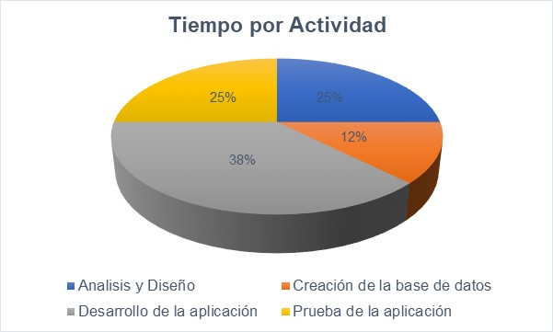

Imagen 1a.   
Gráfico de Tiempo por Actividad

* 1. **Costo de Herramientas / Equipo**

Unidad de Medida: RD$

|  |  |  |
| --- | --- | --- |
| **Tipo Equipo** | **Cantidad** | **Costo** |
| Servidor | 1 | 2,500.00 - Mensual |
| Hosting | 1 | 1,000.00 - Mensual |
| Dominio | 1 | 1,000.00 - Mensual |
| Monitor | 1 | 10,000.00 – Pago Único |
| Impresora de Tickets | 1 | 2,000.00 – Pago Único |
| Pantalla Táctil | 1 | 6,000.00 – Pago Único |
| **Total** |  | **16,500.00** |

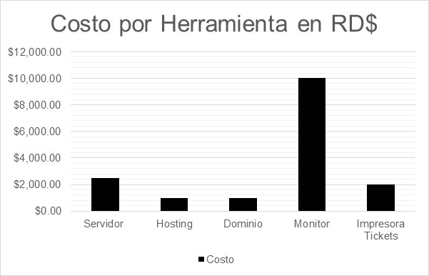

Imagen 2a. Gráfico de Costo por Herramienta

# 

# **Lista de Actividades**

|  |  |
| --- | --- |
| **Nro. Actividad** | **Descripción Actividad** |
| 1 | Análisis de Mercado |
| 2 | Diagnóstico de Problema |
| 3 | Estructura del Problema |
| 4 | Respuesta al Problema |
| 5 | Propuesta del Sistema |
| 6 | Definición de Funcionalidades del Sistema |
| 7 | Análisis / Definición de Requerimientos |
| 8 | Organización del Proyecto |
| 9 | Definición de Casos de Uso |
| 10 | Creación de Diagramas/ Arquitectura Lógica |
| 11 | Diseño de la Aplicación |
| 12 | Diseño del plan de negocio |
| 13 | Instalación y Configuración del Sistema Operativo CENTOS en AWS EC2 |
| 14 | Instalación y Configuración de Java |
| 15 | Instalación y Configuración del Servlet ContainerApache Tomcat 8 |
| 16 | Configuración de SSH para la Seguridad del Acceso al Server |
| 17 | Instalación y Configuración de Docker |
| 18 | Instalación y Configuración de Kubernetes |
| 19 | Instalación y Configuración de MySql Server Community Edition |
| 20 | Corrida de Scripts para la Creación de la Base de Datos |
| 21 | Creación de Usuarios y Definición de Roles y Permisos en la Base de Datos |
| 22 | Definición de las Vistas de la Base de Datos |
| 23 | Configuración de Backups de la Base de Datos |
| 24 | Instalación y Configuración de Nginx para Servir los Archivos Estáticos |
| 25 | Configuración de AWS Elastic BeansTalk |
| 26 | Importación de Data de Prueba a la Base de Datos |
| 27 | Corrida de Pruebas de la Aplicación |
| 28 | Despliegue de la Aplicación Web |
| 29 | Documentación de la Arquitectura del Proyecto |
| 30 | Documentación del RestFul API |
| 31 | Definición de las Pruebas del Proyecto |
| 32 | Configuración del Ambiente de Prueba |
| 33 | Configuración del Ambiente de Producción |
| 34 | Reunión Presentación Proyecto |
| 35 | Presentación Aplicación |

# **Descripción de Actividades**

1. **Análisis de Mercado.** Busca conocer el tipo de actividad que realiza la empresa y los servicios que brinda, así como también los de la competencia.
2. **Diagnóstico de Problema.** Identifica un problema en el análisis de mercado, con miras de buscarle una solución.
3. **Estructura del Problema.** Es donde se descompone el problema en partes para así dar con una idea útil para dar una respuesta al problema.
4. **Respuesta al Problema.** Ya en este punto se ha identificado cuál sería la mejor solución al problema y se vislumbra un lanzamiento a solucionarlo.
5. **Propuesta del Sistema.** Aquí se presenta a la empresa la idea solución del problema con el propósito de acordar el desarrollo del sistema.
6. **Definición de Funcionalidades del Sistema**. Una vez aceptada la propuesta, se empieza a crear los escenarios de interacción entre el sistema y los usuarios de este.
7. **Análisis / Definición de Requerimientos.** En esta fase procederemos a capturar los requerimientos necesarios para el funcionamiento de la aplicación. Esta etapa conlleva observación y análisis.
8. **Organización del Proyecto.** En la etapa de organización asignaremos los trabajos y procederemos a hacer énfasis en los roles de cada integrante.
9. **Definición de Casos de Uso.** En esta etapa se identifica y se estudia las interacciones que tendrán los usuarios del sistema con éste.
10. **Creación de Diagramas/ Arquitectura Lógica.** Luego de tener un fiel análisis del sistema se procederá a realizar los diferentes diagramas que servirán de base y referencia para la codificación y configuraciones del sistema.
11. **Diseño de la Aplicación.** Es la parte donde se planea los enlaces de las distintas partes de la aplicación y donde se definen interfaces de usuario.
12. **Diseño del Plan de Negocio.** Aquí se definen los propósitos a lograr con la aplicación, con observaciones propias a la empresa y de cómo se ha de adaptar el nuevo sistema a empresa con la que se trabaja.
13. **Instalación y Configuración del Sistema Operativo CENTOS en AWS EC2.** Procederemos a instalar el sistema operativo libre CentOS y Amazon web service.
14. **Instalación y Configuración de Java.** En este paso instalaremos Java JDK y configuramos su ambiente.
15. **Instalación y Configuración del Servlet Container Apache Tomcat 8.** Procederemos a instalar Tomcat. Servidor de Java para correr aplicaciones Web.
16. **Configuración de SSH para la Seguridad del Acceso al Server.** La seguridad de acceso es bastante importante, es esto lo que procedemos a hacer en la siguiente instancia.
17. **Instalación y Configuración de Docker.** Procederemos a la configuración de Docker el cual nos permitirá automatizar el despliegue de aplicaciones dentro de contendores de software.
18. **Instalación y Configuración de Kubernetes.** Procederemos a instalar y configurar el siguiente para automatizar e implementar la administración de la aplicación en contenedores.
19. **Instalación y Configuración de MySql Server Commutity Edition.** Con la instalación y configuración se pretende establecer el ambiente para la base de datos.
20. **Corrida de Scripts para la Creación de la Base de Datos.** Se procederá a crear la estructura de la base de datos.
21. **Creación de Usuarios y Definición de Roles y Permisos en la Base de Datos.** Se procederá a asignar roles y permisos.
22. **Definición de las Vistas de la Base de Datos.** Se procederá a definir las vistas.
23. **Configuración de Backups de la Base de Datos.** Se configurará los backups con fin de asegurar la integridad de los datos.
24. **Instalación y Configuración de Nginx para Servir los Archivos Estáticos.** Se usará Nginx para el manejo de los archivos estáticos.
25. **Configuración de AWS Elastic BeansTalk.** Se procederá aConfiguración de beanstalk para Amazon AWS EC2.
26. **Importación de Data de Prueba a la Base de Datos.** Se transferirán los datos de prueba para probar la aplicación.
27. **Corrida de Pruebas de la Aplicación.** Se realizarán varias pruebas para lograr el éxito de la aplicación.
28. **Despliegue de la Aplicación Web.** Se mostrará la aplicación web en vivo.
29. **Documentación de la Arquitectura del Proyecto.** Se dará una vista a la documentación de la arquitectura del proyecto con todos sus componentes.
30. **Documentación del RestFul API.** Se revisará la documentación sobre las APIs
31. **Definición de las Pruebas del Proyecto.** Se escribirán los casos de pruebas y su forma de ejecución.
32. **Configuración del Ambiente de Prueba.** Se configurará el ambiente de prueba donde se ejecutarán pruebas para evitar los errores en la aplicación.
33. **Configuración del Ambiente de Producción.** Se configurará el ambiente de producción donde vivirá la aplicación.
34. **Reunión Presentación Proyecto.** Los integrantes se reunirán con fin de acordar los detalles de la presentación de la aplicación.
35. **Presentación Aplicación/ Proyecto.** Se procederá a presentar la aplicación u/o proyecto.

# **Matriz de Secuencia**

Procedimiento: Por secuencias.

|  |  |  |
| --- | --- | --- |
| **Nro. Actividad** | **Descripción Actividad** | **Secuencia** |
| **1** | Análisis de Mercado | **2** |
| **2** | Diagnóstico de Problema | **3** |
| **3** | Estructura del Problema | **4** |
| **4** | Respuesta al Problema | **5** |
| **5** | Propuesta del Sistema | **6** |
| **6** | Definición de Funcionalidades del Sistema | **7** |
| **7** | Análisis / Definición de Requerimientos | **8** |
| **8** | Organización del Proyecto | **9** |
| **9** | Definición de Casos de Uso | **10** |
| **10** | Creación de Diagramas/ Arquitectura Lógica | **11** |
| **11** | Diseño de la Aplicación | **12** |
| **12** | Diseño del plan de negocio | **13** |
| **13** | Instalación y Configuración del Sistema Operativo CENTOS en AWS EC2 | **14** |
| **14** | Instalación y Configuración de Java | **15** |
| **15** | Instalación y Configuración del Servlet Container Apache Tomcat 8 | **16** |
| **16** | Configuración de SSH para la Seguridad del Acceso al Server | **17** |
| **17** | Instalación y Configuración de Docker | **18** |
| **18** | Instalación y Configuración de Kubernetes | **19** |
| **19** | Instalación y Configuración de MySql Server Commutity Edition | **20** |
| **20** | Corrida de Scripts para la Creación de la Base de Datos | **21** |
| **21** | Creación de Usuarios y Definición de Roles y Permisos en la Base de Datos | **22** |
| **22** | Definición de las Vistas de la Base de Datos | **23** |
| **23** | Configuración de Backups de la Base de Datos | **24** |
| **24** | Instalación y Configuración de Nginx para Servir los Archivos Estáticos | **25** |
| **25** | Configuración de AWS Elastic BeansTalk | **26** |
| **26** | Importación de Data de Prueba a la Base de Datos | **27** |
| **27** | Corrida de Pruebas de la Aplicación | **28** |
| **28** | Despliegue de la Aplicación Web | **29** |
| **29** | Documentación de la Arquitectura del Proyecto | **30** |
| **30** | Documentación del RestFul API | **31** |
| **31** | Definición de las Pruebas del Proyecto | **32** |
| **32** | Configuración del Ambiente de Prueba | **33** |
| **33** | Configuración del Ambiente de Producción | **34** |
| **34** | Reunión Presentación Proyecto | **35** |
| **35** | Presentación Aplicación |  |

# **Matriz de Tiempo**

Unidad de Medida: Días

|  |  |  |  |  |  |
| --- | --- | --- | --- | --- | --- |
| **Nro. Actividad** | **Descripción Actividad** | **O** | **M** | **P** | **T** |
| **1** | Análisis de Mercado | **2** | **4** | **1** | **2.33** |
| **2** | Diagnóstico de Problema | **1** | **2** | **1** | **1.33** |
| **3** | Estructura del Problema | **1** | **1** | **1** | **1** |
| **4** | Respuesta al Problema | **1** | **1** | **1** | **1** |
| **5** | Propuesta del Sistema | **1** | **1** | **1** | **1** |
| **6** | Definición de Funcionalidades del Sistema | **2** | **4** | **1** | **2.33** |
| **7** | Análisis / Definición de Requerimientos | **1** | **2** | **1** | **1.33** |
| **8** | Organización del Proyecto | **1** | **2** | **1** | **1.33** |
| **9** | Definición de Casos de Uso | **1** | **1** | **1** | **1** |
| **10** | Creación de Diagramas/ Arquitectura Lógica | **2** | **4** | **1** | **2.33** |
| **11** | Diseño de la Aplicación | **4** | **8** | **3** | **5** |
| **12** | Diseño del plan de negocio | **4** | **8** | **4** | **5.33** |
| **13** | Instalación y Configuración del Sistema Operativo CENTOS en AWS EC2 | **2** | **4** | **1** | **2.33** |
| **14** | Instalación y Configuración de Java | **1** | **2** | **1** | **1.33** |
| **15** | Instalación y Configuración del Servlet Container Apache Tomcat 8 | **1** | **2** | **1** | **1.33** |
| **16** | Configuración de SSH para la Seguridad del Acceso al Server | **1** | **2** | **1** | **1.33** |
| **17** | Instalación y Configuración de Docker | **1** | **3** | **1** | **1.66** |
| **18** | Instalación y Configuración de Kubernetes | **1** | **2** | **1** | **1.33** |
| **19** | Instalación y Configuración de MySql Server Commutity Edition | **1** | **2** | **1** | **1.33** |
| **20** | Corrida de Scripts para la Creación de la Base de Datos | **2** | **4** | **1** | **2.33** |
| **21** | Creación de Usuarios y Definición de Roles y Permisos en la Base de Datos | **1** | **2** | **1** | **1.33** |
| **22** | Definición de las Vistas de la Base de Datos | **1** | **3** | **1** | **1.66** |
| **23** | Configuración de Backups de la Base de Datos | **1** | **3** | **2** | **2** |
| **24** | Instalación y Configuración de Nginx para Servir los Archivos Estáticos | **1** | **2** | **1** | **1.33** |
| **25** | Configuración de AWS Elastic BeansTalk | **2** | **4** | **1** | **2.33** |
| **26** | Importación de Data de Prueba a la Base de Datos | **2** | **3** | **2** | **2.33** |
| **27** | Corrida de Pruebas de la Aplicación | **2** | **8** | **4** | **4.66** |
| **28** | Despliegue de la Aplicación Web | **2** | **4** | **2** | **2.66** |
| **29** | Documentación de la Arquitectura del Proyecto | **6** | **12** | **4** | **7.33** |
| **30** | Documentación del RestFul API | **2** | **4** | **2** | **2.66** |
| **31** | Definición de las Pruebas del Proyecto | **2** | **3** | **1** | **2** |
| **32** | Configuración del Ambiente de Prueba | **3** | **6** | **1** | **3.33** |
| **33** | Configuración del Ambiente de Producción | **3** | **6** | **1** | **3.33** |
| **34** | Reunión Presentación Proyecto | **1** | **2** | **1** | **1.33** |
| **35** | Presentación Aplicación | **1** | **2** | **0** | **1** |

# **Matriz de Información**

|  |  |  |  |
| --- | --- | --- | --- |
| **Nro. Actividad** | **Descripción Actividad** | **Secuencia** | **T** |
| **1** | Análisis de Mercado | **2** | **2.33** |
| **2** | Diagnóstico de Problema | **3** | **1.33** |
| **3** | Estructura del Problema | **4** | **1** |
| **4** | Respuesta al Problema | **5** | **1** |
| **5** | Propuesta del Sistema | **6** | **1** |
| **6** | Definición de Funcionalidades del Sistema | **7** | **2.33** |
| **7** | Análisis / Definición de Requerimientos | **8** | **1.33** |
| **8** | Organización del Proyecto | **9** | **1.33** |
| **9** | Definición de Casos de Uso | **10** | **1** |
| **10** | Creación de Diagramas/ Arquitectura Lógica | **11** | **2.33** |
| **11** | Diseño de la Aplicación | **12** | **5** |
| **12** | Diseño del plan de negocio | **13** | **5.33** |
| **13** | Instalación y Configuración del Sistema Operativo CENTOS en AWS EC2 | **14** | **2.33** |
| **14** | Instalación y Configuración de Java | **15** | **1.33** |
| **15** | Instalación y Configuración del Servlet Container Apache Tomcat 8 | **16** | **1.33** |
| **16** | Configuración de SSH para la Seguridad del Acceso al Server | **17** | **1.33** |
| **17** | Instalación y Configuración de Docker | **18** | **1.66** |
| **18** | Instalación y Configuración de Kubernetes | **19** | **1.33** |
| **19** | Instalación y Configuración de MySql Server Commutity Edition | **20** | **1.33** |
| **20** | Corrida de Scripts para la Creación de la Base de Datos | **21** | **2.33** |
| **21** | Creación de Usuarios y Definición de Roles y Permisos en la Base de Datos | **22** | **1.33** |
| **22** | Definición de las Vistas de la Base de Datos | **23** | **1.66** |
| **23** | Configuración de Backups de la Base de Datos | **24** | **2** |
| **24** | Instalación y Configuración de Nginx para Servir los Archivos Estáticos | **25** | **1.33** |
| **25** | Configuración de AWS Elastic BeansTalk | **26** | **2.33** |
| **26** | Importación de Data de Prueba a la Base de Datos | **27** | **2.33** |
| **27** | Corrida de Pruebas de la Aplicación | **28** | **4.66** |
| **28** | Despliegue de la Aplicación Web | **29** | **2.66** |
| **29** | Documentación de la Arquitectura del Proyecto | **30** | **7.33** |
| **30** | Documentación del RestFul API | **31** | **2.66** |
| **31** | Definición de las Pruebas del Proyecto | **32** | **2** |
| **32** | Configuración del Ambiente de Prueba | **33** | **3.33** |
| **33** | Configuración del Ambiente de Producción | **34** | **3.33** |
| **34** | Reunión Presentación Proyecto | **35** | **1.33** |
| **35** | Presentación Aplicación |  | **1** |

# **Matriz de Riesgos**

|  |  |  |  |
| --- | --- | --- | --- |
| **RIESGO** | **PROBABILIDAD (%)** | **IMPACTO** | **RESPUESTAS AL RIESGO** |
| **Riesgo de Alcance** | 80 | Falta de visión del alcance en general a través del desarrollo del proyecto. | Se identifico cada una de las áreas y su necesidad para satisfacer el problema identificado. |
| **Riesgo de Planificación** | 20 | Falta de coordinación en cuanto a la idea general del proyecto a realizar. | Se pusieron en la mesa las diferentes ideas. |
| **Riesgos Tecnológicos** | 40 | Falta acceso a laptop constantemente de uno de los integrantes y acceso limitado a la red. | Se procedió a acordar puntos de reunión. |
| **Tiempo de reunión** | 75 | Debido a la apretada agenda de los integrantes la falta de tiempo fue inminente en cada uno de los integrantes. | Se procedo a adaptar una modalidad de trabajo en casa la cual logró estabilizar el ritmo de trabajo. |
| **Clima** | 50 | Vaguadas recurrentes influyeron en el punto de reunión. | Reuniones virtuales. |
| **Falta de cumplimiento acuerdos asignación** | 10 | Falta de respuesta en el tiempo asignado para entrega. | Trabajar con tiempo de anticipación. |
| **Salud** | 50 | Un integrante fue operado el otro atacado por un virus. | Toma de posesión del proyecto o distribución de carga reasignada. |
| **Definición Roles y Responsabilidades** | 10 | Indecisión en los roles y responsabilidades que cada uno de los integrantes ocuparía. | Asignación correcta basada en experiencia y disponibilidad. |
| **Definición Casos de uso del proyecto** | 5 | Falta de idea en cuanto al alcanza de las funcionalidades del sistema. | Sesión de trabajo permanente para investigación sobre el tipo de sistema a desarrollar. |

# **Matriz de Costos**

Unidad de Medida: RD$

|  |  |
| --- | --- |
| **Descripción Actividad** | **Costo** |
| Análisis de Mercado | 100.00 |
| Diagnóstico de Problema | 100.00 |
| Estructura del Problema | 300.00 |
| Respuesta al Problema | 200.00 |
| Propuesta del Sistema | 1,000.00 |
| Definición de Funcionalidades del Sistema | 100.00 |
| Análisis / Definición de Requerimientos | 500.00 |
| Organización del Proyecto | 100.00 |
| Integración de Miembros del Proyecto | 100.00 |
| Definición de Casos de Uso | 100.00 |
| Creación de Diagramas/ Arquitectura Lógica | 100.00 |
| Diseño de la Aplicación | 500.00 |
| Diseño del plan de negocio | 300.00 |
| Instalación y Configuración del Sistema Operativo CENTOS en AWS EC2 | 500.00 |
| Instalación y Configuración de Java | 200.00 |
| Instalación y Configuración del Servlet ContainerApache Tomcat 8 | 200.00 |
| Configuración de SSH para la Seguridad del Acceso al Server | 200.00 |
| Instalación y Configuración de Docker | 500.00 |
| Instalación y Configuración de Kubernetes | 500.00 |
| Instalación y Configuración de MySql Server Community Edition | 1,000.00 |
| Corrida de Scripts para la Creación de la Base de Datos | 100.00 |
| Creación de Usuarios y Definición de Roles y Permisos en la Base de Datos | 100.00 |
| Definición de las Vistas de la Base de Datos | 100.00 |
| Configuración de Backups de la Base de Datos | 1,000.00 |
| Instalación y Configuración de Nginx para Servir los Archivos Estáticos | 200.00 |
| Configuración de AWS ElasticBeansTalk | 300.00 |
| Importación de Data de Prueba a la Base de Datos | 200.00 |
| Corrida de Pruebas de la Aplicación | 200.00 |
| Despliegue de la Aplicación Web | 100.00 |
| Documentación de la Arquitectura del Proyecto | 500.00 |
| Documentación del RestFul API | 200.00 |
| Definición de las Pruebas del Proyecto | 200.00 |
| Configuración del Ambiente de Prueba | 500.00 |
| Configuración del Ambiente de Producción | 500.00 |
| Reunión Presentación Proyecto | 500.00 |
| Presentación Aplicación | 500.00 |
| **Total** | **11,800.00** |

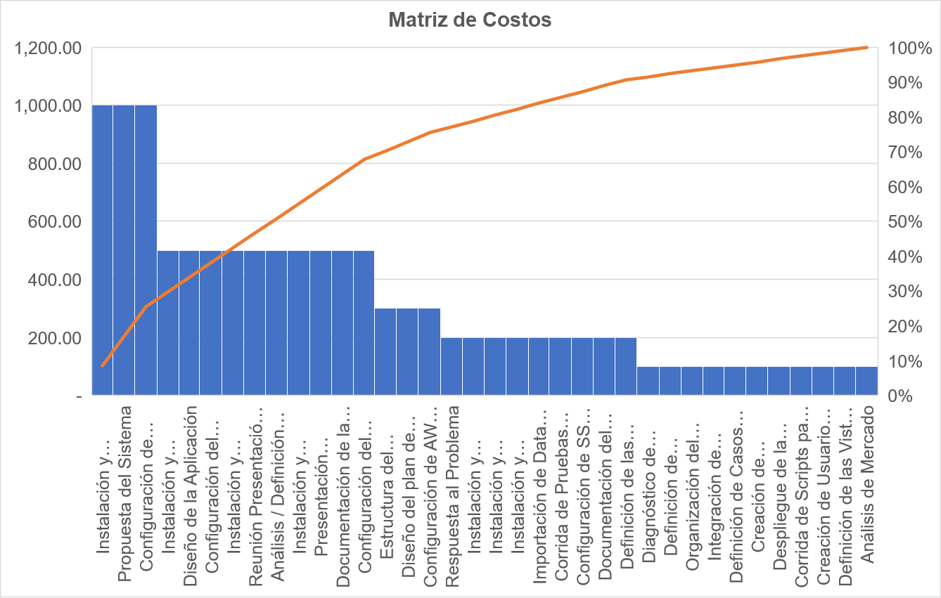

Imagen 3a. Gráfico de Matriz de Costos

# **Descripción de las Limitaciones del Recursos**

|  |  |
| --- | --- |
| **Limitación de Recursos** | **Conteo de Actividad** |
| Falta de Equipo | 21 |
| Ninguno | 12 |
| Pago Entrada a Instituciones | 1 |
| Punto de Encuentro | 1 |
| Reunión Física | 1 |

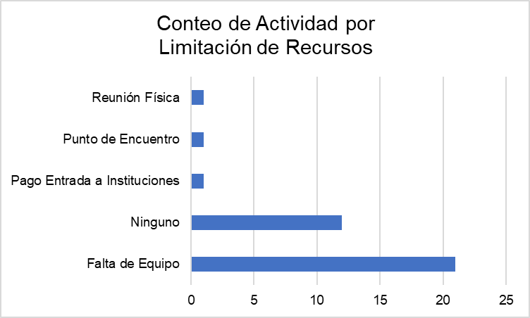

Imagen 4a. Gráfico de las Limitaciones de Recursos

# **Calendario de Ejecución del Proyecto**

###### Octubre 2018 – Febrero 2019

Inicio del proyecto.

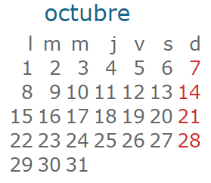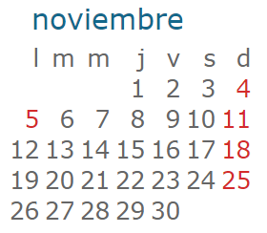

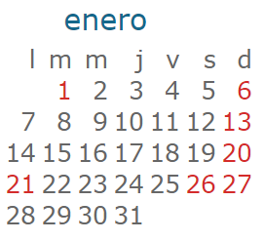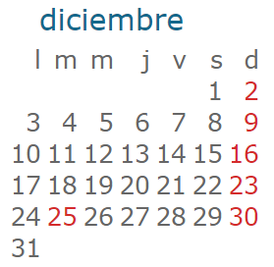

Fin del proyecto.

Imagen 5a.   
Calendario de Ejecución del Proyecto

En la imagen 6ª se puede apreciar el calendario de realización de este proyecto, en el cual se tiene como fecha de inicio el lunes 29 de octubre de 2018 y como fecha de finalización el jueves 31 de enero de 2019, teniendo una duración total de 63 días, sin contar sábados y domingo ni días feriados junto con fines de semana largos (señalados con círculos rojos).

# **Diagrama de Gantt**

En las imágenes 6a-6e se presenta el Diagrama de Gantt de la realización total del proyecto MITURNO, incluyendo todas las actividades del mismo:

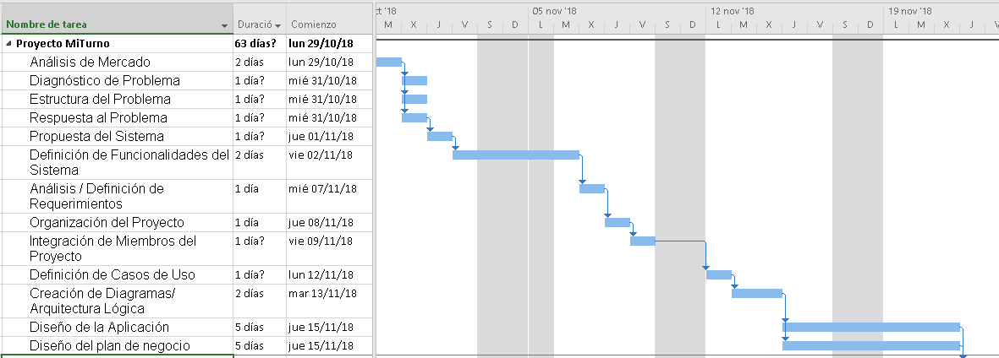

**Imagen 6a. Diagrama de Gantt**

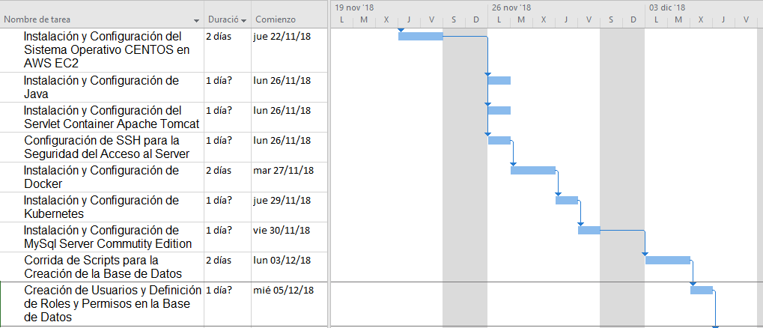

**Imagen 6b. Diagrama de Gantt**

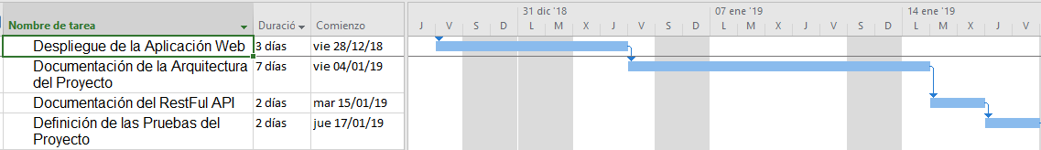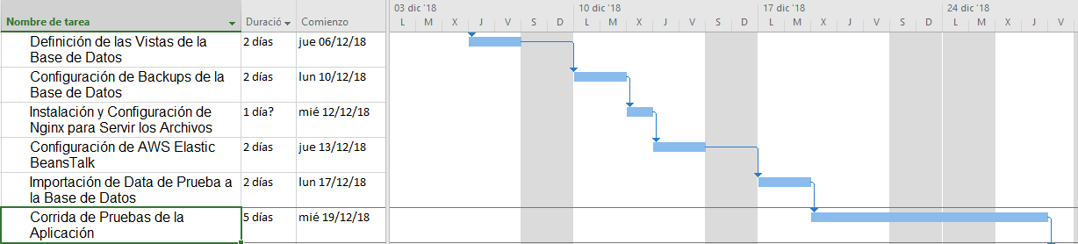

**Imagen 6d. Diagrama de Gantt**

**Imagen 6c. Diagrama de Gantt**

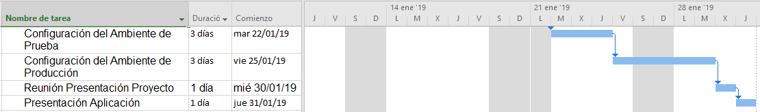

**Imagen 6e. Diagrama de Gantt**

# **Herramientas de Seguimientos y Control**

Al sistema MITURNO, una vez implementado en la empresa Caribe Express, se le dará seguimiento de la siguiente manera:

* Comunicaciones frecuentes con los directivos de la empresa y con los usuarios del sistema, en busca de saber cómo los mismos pueden sacar el mayor beneficio la aplicación preguntándosele qué tan fácil les es usar el sistema, qué observaciones tienen, qué cosas les ayudaría a ser más productivos, etc.
* Se configurará el servidor para que ante cualquier eventualidad crítica dé aviso al equipo de administradores del sistema, con el fin de atender a incidentes.

# **Anexos**

**Anexo A.** Estado actual sistema de turnos en Caribe Express

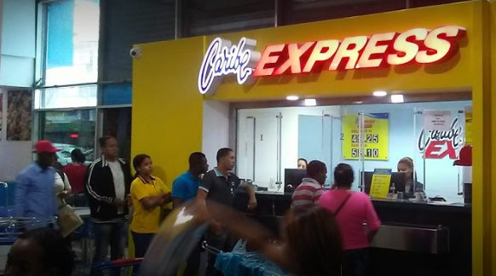

Imagen 7a. Anexo

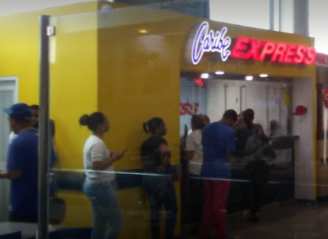

Imagen 7b. Anexo